Archivale des Monats
HSTAB 1066
Tagebuch des Tischlermeisters Carl Sallat

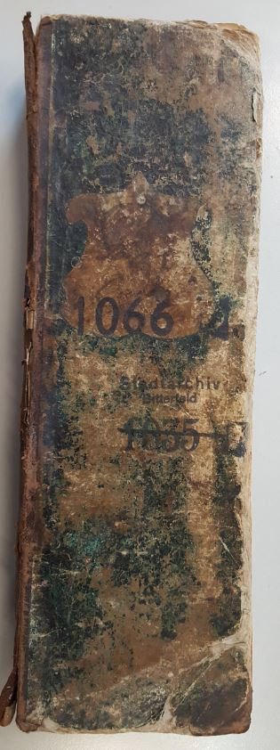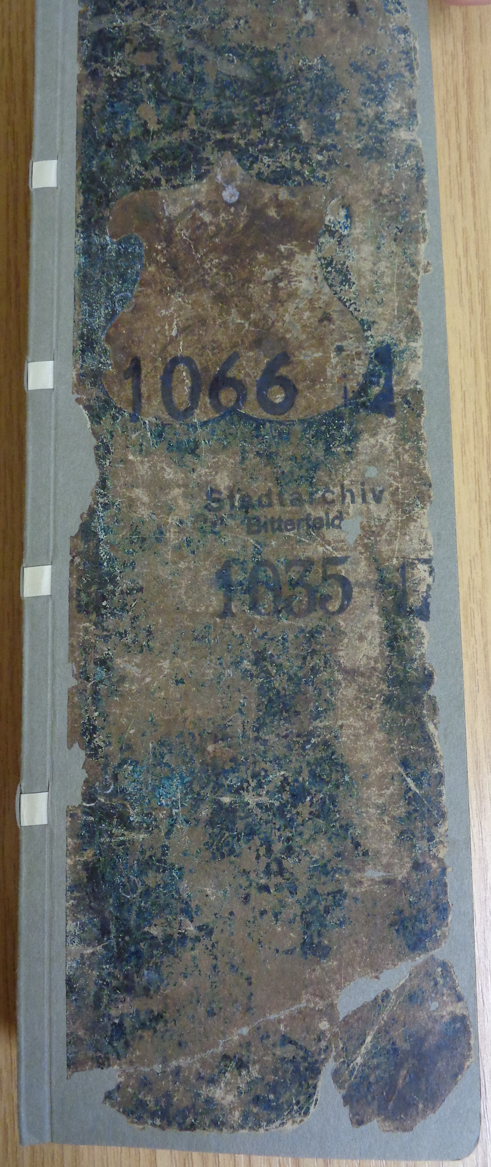

Juni 2020

Archivale des Monats

HSTAB 1066
Tagebuch des Tischlermeisters Carl Sallat

Die Archivale mit der Signatur HSTAB 1066 wird im Stadtarchiv im Ortsteil Stadt Bitterfeld aufbewahrt. Sie beginnt im Jahre 1850 und wurde 1895 geschlossen.
Es handelt sich hierbei um ein Tagebuch mit festem Einband, welches die Maße 10,5 x 33,5 cm hat. Darin festgehalten sind die Aufträge des Tischlers Carl Sallat.
Laut der Sterbeurkunde, die sich ebenfalls in der Zuständigkeit des Stadtarchivs Bitterfeld-Wolfen befindet, wohnte er in der Querstraße 6 in Bitterfeld. Er war mit Wilhelmine Sallat, geb. Blaue, verheiratet. Carl Sallat verstarb am 29. Februar 1896 in Bitterfeld. Er wurde 71 Jahre alt.

Bei den Aufzeichnungen erkennt man ein gewisses Schema. Es wurden immer das jeweilige Datum, der Name des Auftraggebers, welche Tätigkeiten erledigt werden sollten und welche Kosten dadurch entstanden sind, vermerkt.

Zu seinen Auftraggebern zählte beispielsweise Albert Richter, Kaufmann und Stadtrat von Bitterfeld. Für ihn reparierte der Tischlermeister unter anderem einige Stühle oder die Glasscheibe im Ladenfenster. Auch einen Kaufladen zum Spielen soll er im Auftrag von Albert Richter gebaut haben.

Die Archivale wurde im Oktober 2018 restauriert. Der Einband wurde erneuert und die Archivale komplett gereinigt.

